Đồng chí Lê Đức Thọ, Bí thư Tỉnh ủy chúc mừng kỷ niệm 76 năm Ngày truyền thống Thi hành án dân sự tại Cục Thi hành án dân sự tỉnh Bến Tre

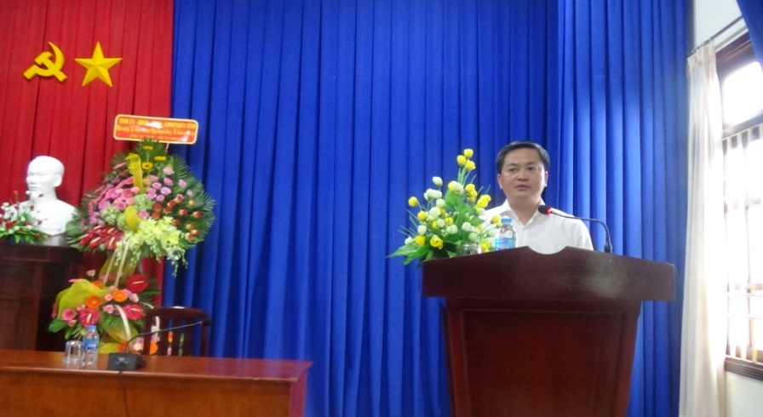

Sáng ngày 19 tháng 7 năm 2022, đồng chí Lê Đức Thọ, Ủy viên Trung ương Đảng, Bí thư Tỉnh ủy; đồng chí Nguyễn Thị Bé Mười, tỉnh ủy viên, Phó Chủ tịch Ủy ban nhân dân tỉnh; đồng chí Nguyễn Thị Hồng Nhung, tỉnh ủy viên, Chủ tịch Mặt trận Tổ quốc Việt Nam tỉnh; đại diện lãnh đạo các cơ quan Ban Nội chính Tỉnh ủy, Văn phòng Tỉnh ủy, Công an, Tòa án, Viện Kiểm sát nhân dân tỉnh đã đến chúc mừng công chức, lao động Cục Thi hành án dân sự tỉnh nhân kỷ niệm 76 năm Ngày truyền thống Thi hành án dân sự (19/7/1946-19/7/2022).

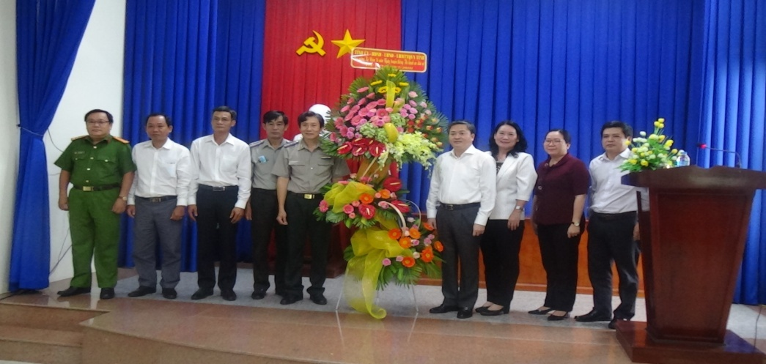

Phát biểu chúc mừng kỷ niệm 76 năm Ngày truyền thống Thi hành án dân sự, đồng chí Lê Đức Thọ, Ủy viên Trung ương Đảng, Bí thư Tỉnh ủy ghi nhận và biểu dương những thành tích, kết quả của hệ thống Thi hành án dân sự tỉnh đạt được trong thời gian qua, chia sẻ khó khăn, thách thức với công chức các cơ quan Thi hành án dân sự và đề nghị cơ quan Thi hành án dân sự tiếp tục phát huy truyền thống, đạt thành tích cao hơn nữa. Trong giai đoạn phát triển tới, tỉnh cùng với cả nước sẽ có nhiều cơ hội, thuận lợi mới, song cũng có không ít khó khăn, thách thức đan xen; nhiệm vụ, trọng trách đặt ra cho ngành Thi hành án dân sự là hết sức nặng nề; với truyền thống vẻ vang 76 năm qua, Ban Thường vụ Tỉnh ủy tin tưởng với tinh thần quyết tâm lớn, trách nhiệm cao, đoàn kết, nhất trí, tập thể công chức và người lao động ngành thi hành án dân sự tỉnh sẽ tiếp tục phát huy tinh thần đoàn kết, chủ động, sáng tạo, giữ vững nguyên tắc, kỷ luật, kỷ cương, thực hiện đúng chức trách, nhiệm vụ, quyền hạn, thi đua hoàn thành xuất sắc mọi nhiệm vụ; trong đó, tập trung thực hiện có kết quả các nhiệm vụ trọng tâm sau:
1. Tăng cường công tác giáo dục chính trị tư tưởng cho đảng viên, công chức, nâng cao bản lĩnh chính trị, dám nghĩ, dám làm, dám chịu trách nhiệm; xây dựng, giữ gìn tập thể đoàn kết, thống nhất, gương mẫu trong thực hiện chức trách nhiệm vụ, phấn đấu hoàn thành vượt mức các chỉ tiêu nhiệm vụ ngành, địa phương giao. Xây dựng tổ chức Đảng thực sự trong sạch, vững mạnh, lãnh đạo Cơ quan thi hành án dân sự hoàn thành xuất sắc nhiệm vụ.
2. Tiếp tục quan tâm đào tào, bồi dưỡng nghiệp vụ, lý luận chính trị, lãnh đạo quản lý,... để nâng cao chất lượng đội ngũ công chức nhất là công chức lãnh đạo; đẩy mạnh chuyển đổi vị trí, địa bàn công tác của lãnh đạo Chi cục, chấp hành viên, kế toán; điều động, biệt phái công chức đến nơi có nhiều công việc cần giải quyết; lãnh đạo Cục Thi hành án dân sự tỉnh tăng cường đi cơ sở để kịp thời tháo gỡ khó khăn, vướng mắc về chuyên môn, nghiệp vụ thi hành án cho cấp huyện.
3. Tăng cường kiểm tra, chỉ đạo thực hiện các giải pháp phòng ngừa theo quy định của Luật phòng, chống tham nhũng; nâng cao nhận thức và trách nhiệm của công chức trong các cơ quan Thi hành án dân sự toàn tỉnh, thường xuyên tăng cường công tác kiểm tra, giám sát, kịp thời ngăn chặn không để xảy ra trường hợp vi phạm pháp luật; phát huy trách nhiệm, tính gương mẫu của người đứng đầu cấp ủy Đảng, cơ quan, đơn vị trong lãnh đạo, chỉ đạo và tổ chức thực hiện công tác phòng, chống tham nhũng, tiêu cực.
4. Chủ động tham mưu đề xuất Trưởng Ban Chỉ đạo Thi hành án dân sự tỉnh chỉ đạo thực hiện tốt công tác phối hợp trong thi hành án dân sự và thi hành án hành chính; thường xuyên phối hợp với Ban Chỉ đạo Thi hành án dân sự huyện, thành phố chỉ đạo tháo gỡ các vướng mắc trong công tác phối hợp thi hành án trên địa bàn.
5. Nâng cao hiệu quả công tác theo dõi quản lý nhà nước về công tác thi hành án hành chính.
6. Đẩy mạnh cải cách thủ tục hành chính và ứng dụng công nghệ thông tin trong thi hành án dân sự, trong đó, đặc biệt chú trọng việc nâng cao hiệu quả sử dụng các phần mềm trong quản lý, chỉ đạo, điều hành và công tác chuyên môn nghiệp vụ.
Tiếp thu ý kiến phát biểu chỉ đạo của đồng chí Bí thư Tỉnh ủy, đồng chí Nguyễn Văn Nghiệp- Cục trưởng hứa sẽ cùng với tập thể đơn vị cố gắng nỗ lực vượt qua khó khăn hoàn thành các chỉ tiêu nhiệm vụ do Tổng cục Thi hành án dân sự, Hội đồng nhân dân tỉnh giao./.
Phạm Tấn Khánh-Cục THADS tỉnh

